**Name- Ranjan Kumar Pandit**

**Rollno. – 22it3037**

**Lab2**

**Q1.**

<!DOCTYPE html>

<html lang="en">

<head>

    <meta charset="UTF-8">

    <meta name="viewport" content="width=device-width, initial-scale=1.0">

    <title>About Myself</title>

</head>

<body>

    <section>

    <header>

        <h1>About Me</h1>

        <p>I'm a Web Developer.</p>

    </header>

</section>

<section>

    <h2>Introduction</h2>

    <p>Hi, I am Ranjan Kumar Pandit, from siwan(Bihar).</p>

</section>

<section>

    <h3>Hobby</h3>

    <p>My hobby is playing Cricket and singing a Song.</p>

</section>

</body>

</html>

**Output:**

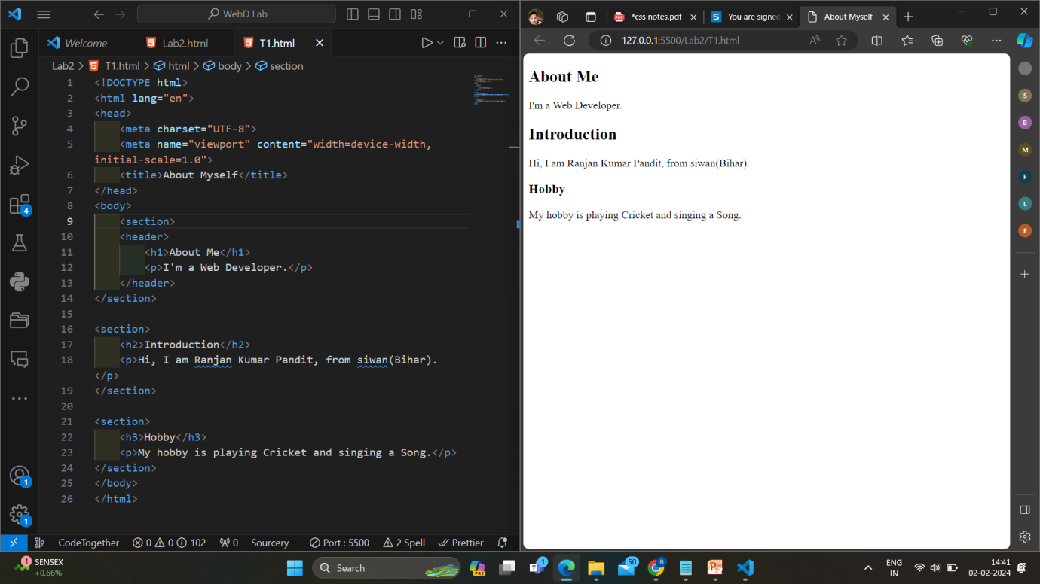

**Q2.**

<!DOCTYPE html>

<html lang="en">

  <head>

    <meta charset="UTF-8" />

    <meta name="viewport" content="width=device-width, initial-scale=1.0" />

    <title>Describing the image</title>

  </head>

  <body>

    <header>

      <h1>Cricket Image</h1>

    </header>

    <main>

        <img src="/images/cricket.jpg" alt="Cricket" height="300px" width="250px">

        <p>this image is describing for cricket.</p>

    </main>

  </body>

</html>

**Output:**

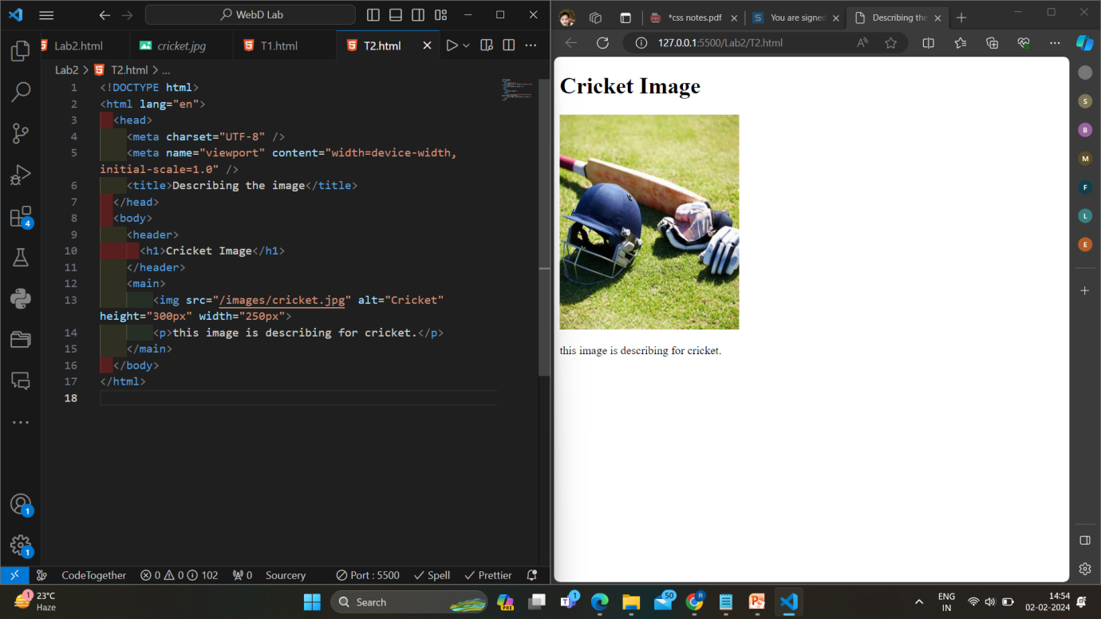

**Q3.**

<!DOCTYPE html>

<html lang="en">

  <head>

    <meta charset="UTF-8" />

    <meta name="viewport" content="width=device-width, initial-scale=1.0" />

    <title>List</title>

  </head>

  <body>

      <ol type="I">

        <li><h3>India</h3></li>

        <ol type="i">

            <li><p>Hindi</p></li>

            <li><p>Sanskrit</p></li>

        </ol>

        <li><h3>United state</h3></li>

        <ol type="i">

            <li><p>English</p></li>

            <li><p>Spanish</p></li>

        </ol>

        <li><h3>England</h3></li>

        <ol type="i">

            <li><p>English</p></li>

            <li><p>Cornwall</p></li>

        </ol>

      </ol>

  </body>

</html>

**Output:**

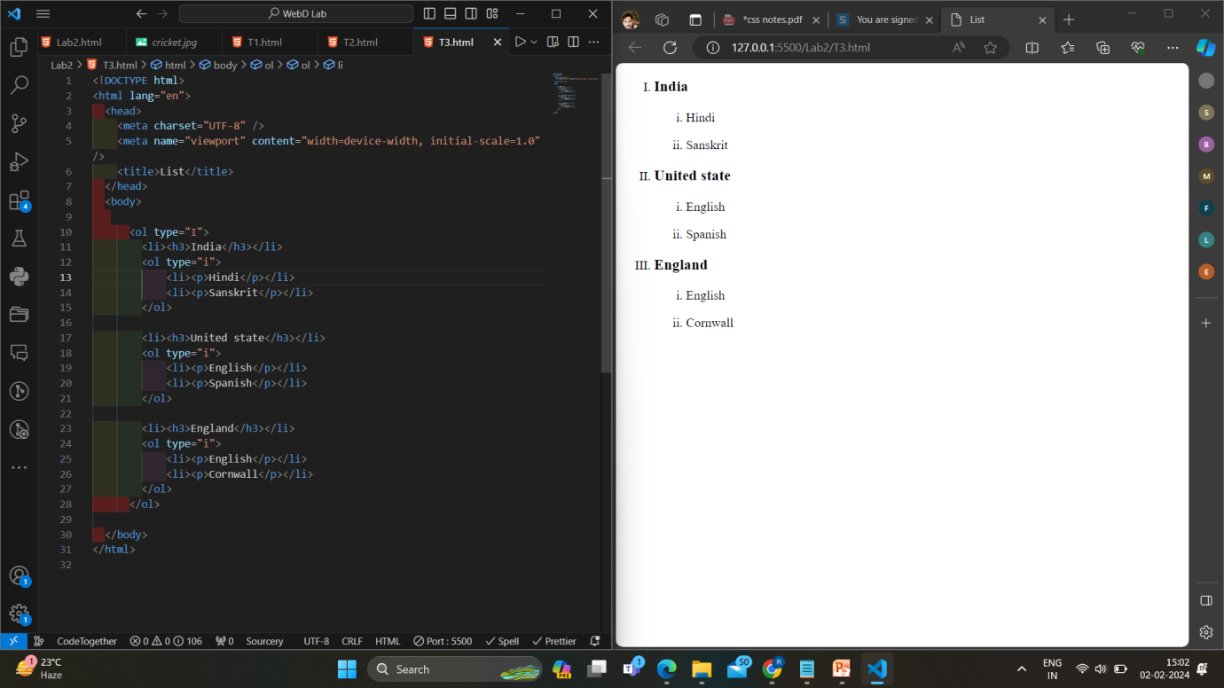

**Q4.**

<!DOCTYPE html>

<html lang="en">

  <head>

    <style>

    </style>

    <meta charset="UTF-8" />

    <meta name="viewport" content="width=device-width, initial-scale=1.0" />

    <title>Table</title>

  </head>

  <body>

    <table border="1">

      <thead>

        <tr>

          <th>Country</th>

          <th>Capital of the Country</th>

        </tr>

      </thead>

      <tbody>

        <tr>

          <td>

            <ul>

              <li>India</li>

            </ul>

          </td>

          <td>

            <ol type="1">

              <li>Delhi</li>

            </ol>

          </td>

        </tr>

        <tr>

          <td>

            <ul>

              <li>China</li>

            </ul>

          </td>

          <td>

            <ol type="1">

              <li>Beijing</li>

            </ol>

          </td>

        </tr>

        <tr>

          <td>

            <ul>

              <li>United state</li>

            </ul>

          </td>

          <td>

            <ol type="1">

              <li>Washington DC</li>

            </ol>

          </td>

        </tr>

        <tr>

          <td>

            <ul>

              <li>Australia</li>

            </ul>

          </td>

          <td>

            <ol type="1">

              <li>Sydney</li>

            </ol>

          </td>

        </tr>

        <tr>

          <td>

            <ul>

              <li>Nepal</li>

            </ul>

          </td>

          <td>

            <ol type="1">

              <li>Kathmandu</li>

            </ol>

          </td>

        </tr>

      </tbody>

    </table>

  </body>

</html>

**Output:**

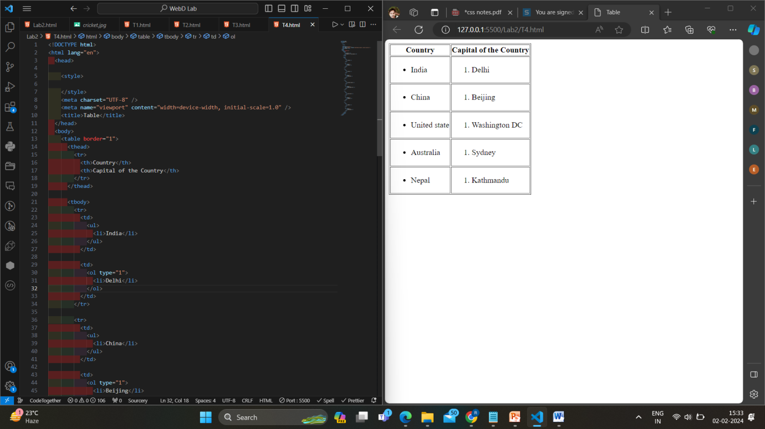

**Q5.**

<!DOCTYPE html>

<html lang="en">

  <head>

    <meta charset="UTF-8" />

    <meta name="viewport" content="width=device-width, initial-scale=1.0" />

    <title>Table1</title>

    <style>

        *{

            border-collapse: collapse;

        }

    </style>

  </head>

  <body>

    <table border="1">

      <thead>

        <tr>

          <th>Country</th>

          <th colspan="2">Politician</th>

        </tr>

      </thead>

      <tbody>

        <tr>

          <td>Turkmenistan</td>

          <td>President</td>

          <td>Gurbanguly</td>

        </tr>

        <tr>

            <td rowspan="2"></td>

            <td></td>

            <td>Berdimuhamedow</td>

            <tr>

                <td>Vice-President</td>

                <td>Raşit Meredow</td>

            </tr>

        </tr>

        <tr>

            <td rowspan="2">Eritrea</td>

            <td>President</td>

            <td>Isaias Afwerki</td>

            <tr>

                <td>Vice-President</td>

                <td>None</td>

            </tr>

        </tr>

      </tbody>

    </table>

  </body>

</html>

**Output:**

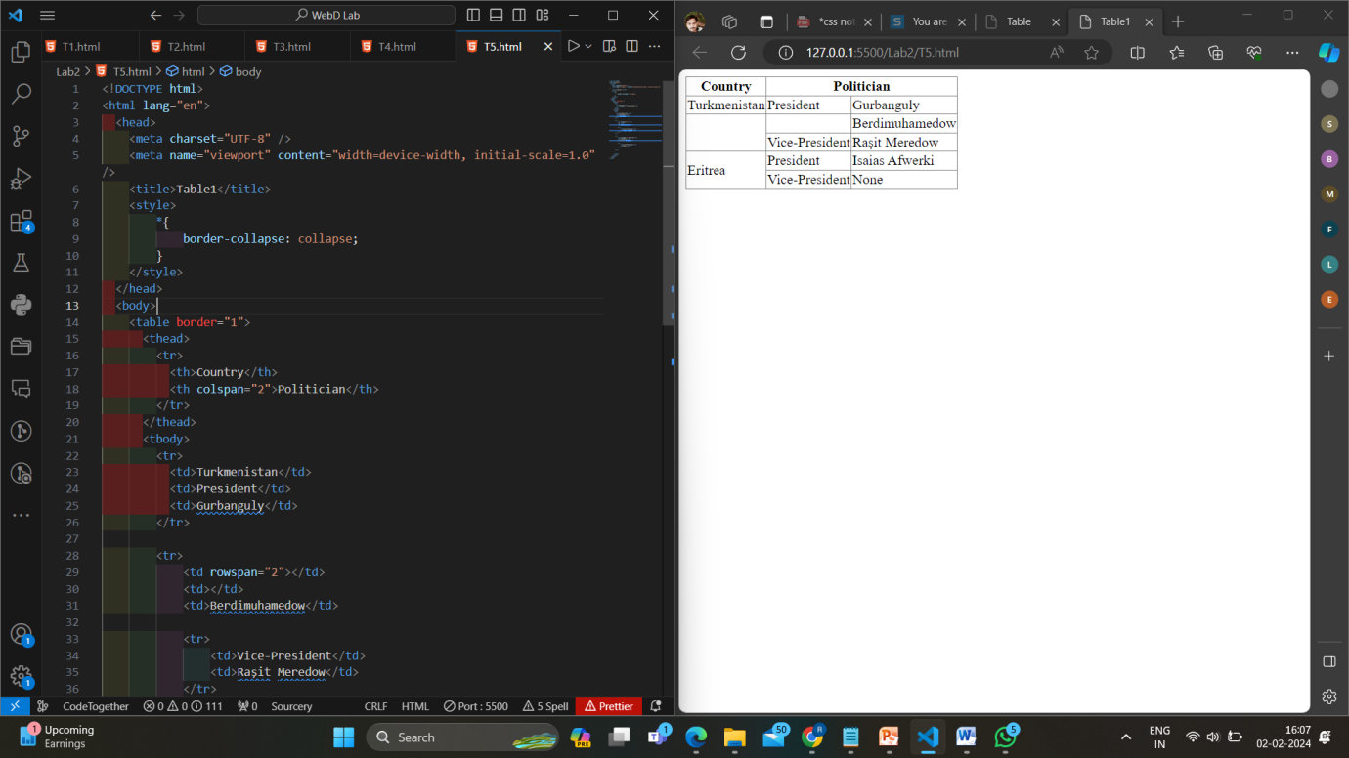

**Q6.**

<!DOCTYPE html>

<html lang="en">

<head>

    <meta charset="UTF-8">

    <meta name="viewport" content="width=device-width, initial-scale=1.0">

    <title>Link Favoutite Website</title>

</head>

<body>

    <h1>Our Favourite Website</h1>

    <a href="http://127.0.0.1:5500/Lab2/T1.html">Task1</a>

    <a href="http://127.0.0.1:5500/Lab2/T2.html">Task2</a>

    <a href="http://127.0.0.1:5500/Lab2/T3.html">Task3</a>

    <a href="http://127.0.0.1:5500/Lab2/T4.html">Task4</a>

</body>

</html>

**Output:**

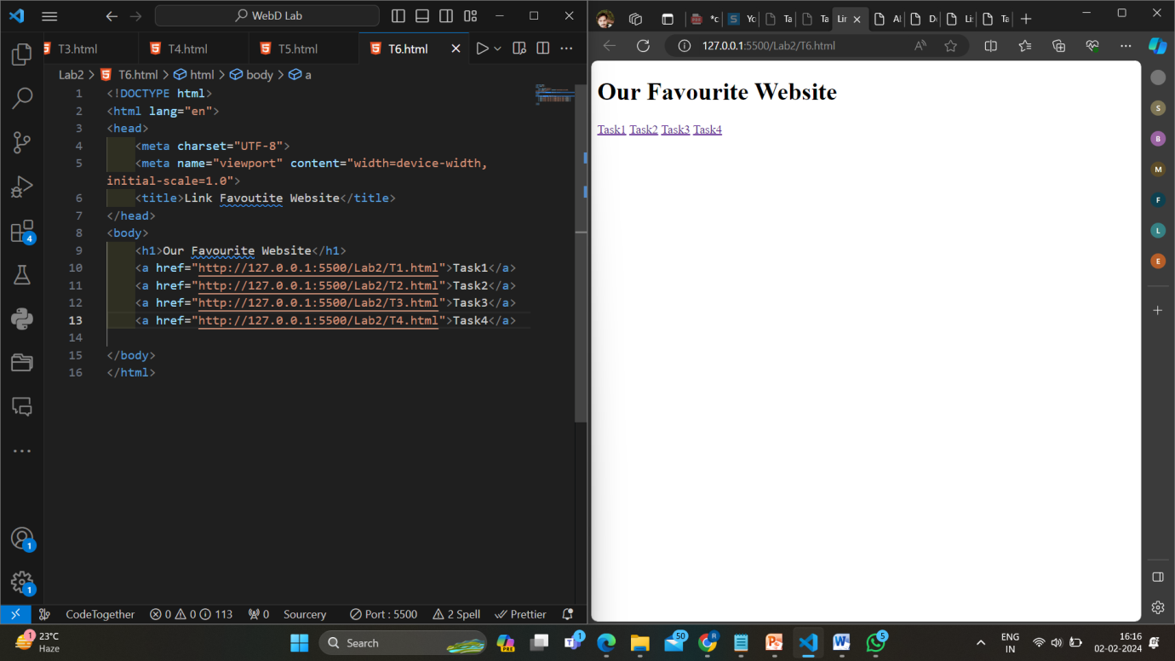

**Q7.**

<!DOCTYPE html>

<html lang="en">

<head>

    <meta charset="UTF-8">

    <meta name="viewport" content="width=device-width, initial-scale=1.0">

    <title>Jump to Top</title>

</head>

<body>

<h1>Scroll to Top</h1>

    <p>Lorem ipsum dolor sit amet consectetur adipisicing elit. Culpa illum minima, nam voluptatum consequuntur labore incidunt ab neque sapiente dicta temporibus earum perspiciatis laboriosam? Facilis modi voluptatum dicta ut aliquid.</p>

    <p>Lorem ipsum, dolor sit amet consectetur adipisicing elit. Nisi error porro eius nemo velit enim quae, fugiat, temporibus quasi eaque reprehenderit placeat vero impedit in quidem accusamus ipsam dolores corporis!

    Commodi quidem voluptatem quisquam, ducimus adipisci sunt omnis, tenetur laborum quod voluptates fugit in aspernatur harum ex cumque totam hic facere? Aut qui ipsa aliquid recusandae officiis sed animi illum.

    Earum, repellat error. Suscipit ad saepe fugiat nesciunt, eos adipisci illo rem quia earum quas laboriosam, consectetur sit ipsa, porro molestiae blanditiis dignissimos cumque ducimus quaerat? Quia eveniet voluptatem voluptatibus?

    Error fugit numquam libero, quod doloribus, reiciendis aliquid in voluptas voluptatum eligendi nulla, aperiam sapiente perspiciatis tempora nam veniam dolores! Totam molestias accusantium dolor in a vel, odio doloremque magni!

    Eligendi omnis, minima, qui ut aut, eum ab impedit natus quaerat modi eaque eius ipsa neque corrupti excepturi sed error maxime fuga numquam. Neque veritatis ab dolorem, expedita consectetur quibusdam?</p>

        <p>Lorem ipsum dolor sit amet consectetur adipisicing elit. Libero, consectetur. Rem sint animi laboriosam doloribus dolor deserunt dolores placeat, porro dolorum corrupti blanditiis incidunt ex nesciunt! Facere eum quis cupiditate.

        Aspernatur nam totam incidunt facere accusamus culpa excepturi eos repellat eveniet consectetur numquam ut necessitatibus, in animi eius temporibus explicabo beatae, nobis nulla quae eligendi dicta aperiam praesentium. Delectus, quaerat.

        Eum numquam recusandae magnam, veritatis, vel officia nobis similique, quasi laudantium optio odio obcaecati. Possimus ut dolores unde veniam ad exercitationem rerum dicta repudiandae fugiat, voluptas temporibus laboriosam consectetur quia!

        Pariatur modi dolorum velit eius eos quos incidunt, vel unde iste reprehenderit perspiciatis explicabo quidem laudantium rem consectetur aliquam magni maiores architecto nesciunt omnis! Doloremque eveniet mollitia dolorem placeat laboriosam.

        Et corrupti, id veniam ex laboriosam eos nulla laudantium rerum suscipit officia laborum inventore distinctio hic cupiditate dolor aliquid repellat, aspernatur recusandae nam. Et neque quam ratione odio laboriosam quibusdam.

        Voluptatem sint enim fugiat magni atque distinctio debitis cumque vel hic, asperiores, sequi tempora molestias quae natus dolores soluta deleniti nisi recusandae adipisci! Necessitatibus vel nemo ea! Perspiciatis, repellat quas.

        Unde dolor pariatur repellendus quas dolorem, repudiandae maiores repellat dignissimos officiis quia? Sequi rerum quae voluptate exercitationem nisi vitae cum autem repudiandae placeat ut, asperiores inventore, harum voluptas sint reiciendis.

        Amet cupiditate ea vitae fugit officiis ipsum. Consectetur, dolore. Quis debitis minima impedit unde deleniti ducimus similique, nostrum culpa dolore officiis, neque earum ipsum maxime molestias non architecto voluptatem quae!

        Sint sunt eveniet nemo modi inventore architecto sit excepturi! Animi quia deleniti error, atque ea nihil ab distinctio dolorum tenetur consequuntur aperiam tempora ratione voluptate aliquid suscipit, minus aliquam rerum.

        Nesciunt autem placeat officiis saepe incidunt magni obcaecati iusto delectus, accusamus suscipit inventore fugiat maiores voluptatibus blanditiis quisquam ab sint a? Fugit cumque consectetur assumenda mollitia at eius nihil rerum.</p>

        <p>Lorem ipsum dolor sit amet consectetur adipisicing elit. Alias perferendis numquam nobis iusto rem temporibus quam assumenda nostrum maxime dignissimos sunt, deleniti ad, quibusdam, sapiente ratione fugiat in blanditiis delectus.

        Sit itaque eveniet sint labore animi praesentium, libero natus repellat aliquid, saepe delectus soluta? Repellat sint, sunt fuga iste neque beatae voluptatibus asperiores ipsam facere culpa adipisci ullam, ratione magnam.

        Veritatis obcaecati exercitationem magnam, repellat rem est accusantium suscipit quia aliquam sapiente consectetur, adipisci non earum et similique illo mollitia? In dolorum facere quidem nemo accusantium nihil laborum voluptas explicabo.

        Quisquam ipsum fuga fugiat? Eveniet soluta quibusdam numquam porro praesentium fuga odio dolores dignissimos magnam, ullam quae quam illo molestiae commodi sunt? Iusto magnam accusamus in veniam magni quaerat officia.

        Ipsam, magnam optio! Modi molestias culpa dignissimos ipsum dolorum, rem voluptate, quo ducimus consectetur iusto non eos natus dolore consequatur ex minus quos voluptatum vitae, aspernatur deleniti quasi. Accusamus, inventore?</p>

        <button><a href="#" id="go-to-top">Go to Top</a></button>

</body>

</html>

**Output:**

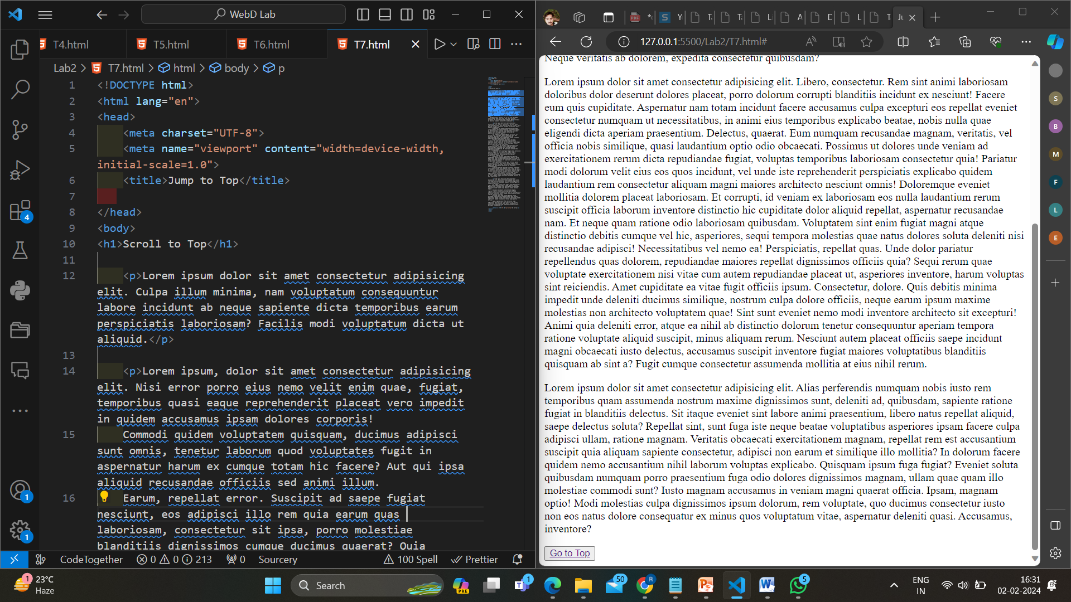

**Q8.**

<!DOCTYPE html>

<html lang="en">

<head>

    <meta charset="UTF-8">

    <meta name="viewport" content="width=device-width, initial-scale=1.0">

    <title>Document</title>

</head>

<body>

    <h1 id="top">Scroll Top to Bottom and Bottom to Top</h1>

    <p >Lorem ipsum dolor sit amet consectetur adipisicing elit. Quaerat accusamus perferendis, repudiandae eos neque inventore ad, molestiae deleniti molestias tempore quasi praesentium facilis autem asperiores, cupiditate ab velit provident possimus.</p>

    <button><a href="#bottom">Go to Bottom</a></button>

    <p>Lorem ipsum dolor sit amet consectetur adipisicing elit. Corporis vel fugiat veritatis accusamus eius magnam quia tenetur corrupti nihil dicta dolor vero ad odio, minima asperiores. Omnis mollitia architecto eos!

    Voluptate ad vitae, molestias ut saepe sit amet ullam tempore, recusandae id magni hic, repellat non voluptatum reiciendis iure culpa adipisci quod. Autem, ut unde. Fugit eligendi sed ex voluptatibus.

    Tenetur hic molestias at modi illum nisi quasi sed necessitatibus commodi. Mollitia corporis autem fuga excepturi, suscipit veniam id. Culpa vel minima et eos laudantium quidem sequi illo nemo labore!

    Qui soluta accusamus corrupti commodi consequatur facere accusantium voluptatem adipisci hic corporis. Odio optio saepe, rerum dicta incidunt dolor, quia, quisquam sequi quis quo labore dolore perferendis aliquam officiis earum.

    Accusantium nulla repellat sint perspiciatis repellendus molestias ipsam ea vitae, quidem culpa qui aliquam explicabo, recusandae quas mollitia! Temporibus magni laborum quas debitis minus veniam illo numquam consequatur vel rerum!

    Inventore, reprehenderit. Eius iste quos, ea rerum quia quaerat tenetur quam laudantium debitis porro id officiis nam, suscipit modi cum praesentium sunt distinctio esse atque deserunt optio reprehenderit cupiditate veniam?

    Consequatur aut repellendus accusantium eos quo eligendi, fugiat porro consectetur sapiente vitae libero obcaecati maxime corrupti neque assumenda ratione eaque, ex voluptate sint fugit! Doloribus, iste quaerat! Labore, repellat aliquam?

    Veniam placeat expedita quas vitae, fugit illum ea id ut voluptate, soluta tempore assumenda commodi quasi, minus harum laudantium? Officiis cumque dicta laborum temporibus maxime fuga at, dolore odio animi.

    Porro inventore ipsa a delectus eius dolorum quaerat placeat esse voluptatibus in alias eveniet autem fuga qui dolores, consequuntur quam laborum dolor voluptas facilis saepe beatae atque totam. Animi, ad!

    Quam voluptate vitae repudiandae doloribus? Doloremque doloribus et minus, eos odio illum nulla, rerum quibusdam eaque dolore unde error pariatur perspiciatis fuga facere vitae aliquam ut ea, officiis numquam. Accusantium!

    Ratione obcaecati dolores praesentium consequuntur quaerat. Nihil molestiae beatae rerum mollitia dolorem molestias. Eaque, itaque. Quos at cum, debitis odit qui dignissimos! Corporis quisquam fuga nam rem praesentium et sunt!

    Voluptates voluptatum necessitatibus explicabo autem beatae culpa eius minus rerum aspernatur provident. Corporis reprehenderit exercitationem expedita aperiam fuga ipsa tempore quod explicabo. Aperiam laudantium natus veritatis consectetur, quo iste dolorem?

    Iure nostrum adipisci modi, soluta quia veritatis exercitationem qui necessitatibus cumque eaque repudiandae tenetur sint quaerat minima non sit quod a accusantium blanditiis odit nihil illum deleniti quam laboriosam. Labore!

    Molestias eaque facere quos sapiente libero veniam ratione, in similique adipisci minus labore nobis, animi cupiditate delectus aliquam rerum, vel dolor quisquam. Nulla enim ipsam corporis corrupti aspernatur perferendis sit.

    In excepturi libero nam earum, quas eaque ab voluptates officiis nesciunt, sed laboriosam consequatur ipsum vero repellendus explicabo aliquam autem! Numquam magni autem, voluptate quas fugiat laboriosam dignissimos quam libero.

    Temporibus soluta at minima? Minus sit repellat dolorum consequuntur blanditiis accusantium magni culpa quod, atque, veritatis voluptas sed corporis ratione expedita illo quis? Deleniti at eos ea, totam laudantium animi!

    Pariatur, saepe labore deleniti voluptates repudiandae hic nemo laborum natus, quos eveniet reprehenderit iusto quia est quo maiores quae assumenda dicta suscipit aperiam? Id dolorem impedit modi in delectus saepe.

    Ab voluptatem similique eius illum fugit delectus magni quibusdam, quas ex animi suscipit tenetur expedita nostrum odit quia vitae recusandae perferendis repudiandae dolore dolorum. Pariatur sit repellat magnam ex ullam!

    Cupiditate omnis repudiandae eum nostrum dolore veritatis obcaecati, amet officia? Accusantium praesentium earum ex cumque repellendus aspernatur vero delectus aliquid voluptatem ipsam assumenda, eligendi vitae accusamus labore. Velit, vero in.

    Quaerat perspiciatis, omnis doloribus temporibus aliquid incidunt placeat illum ipsum fuga sequi aut soluta necessitatibus deleniti magnam totam, cumque qui voluptatem facilis beatae ratione blanditiis nisi! Quisquam ratione quia iusto.</p>

    <p id="bottom">Lorem ipsum dolor sit amet consectetur adipisicing elit. Voluptatem modi beatae incidunt, fugit eos harum nemo sed. Et eius eligendi distinctio quia, repellendus omnis ex magni quidem impedit veritatis mollitia?

    Velit incidunt iusto animi quam officia corrupti voluptas ullam provident laudantium quidem natus, voluptatibus voluptatem quaerat ad eligendi consectetur vero rerum officiis nam eius, quos id cupiditate! Dolor, iusto. Nostrum!</p>

    <button><a href="#top">Go to Top</a></button>

</body>

</html>

**Output:**

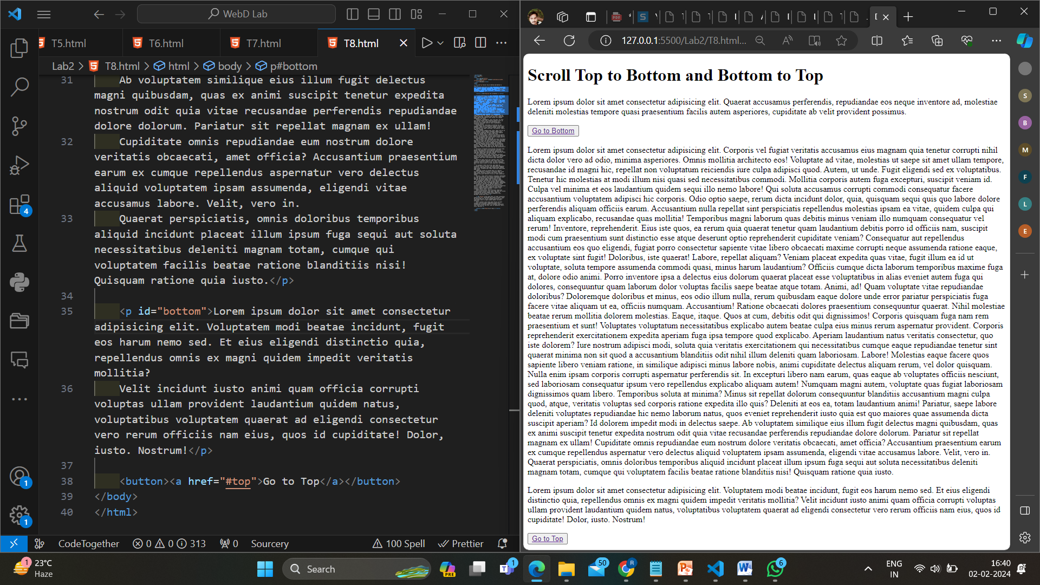

**Q9.**

<!DOCTYPE html>

<html lang="en">

<head>

    <meta charset="UTF-8">

    <meta name="viewport" content="width=device-width, initial-scale=1.0">

    <title>Task9</title>

    <style>

        img{

            border: 2px solid black;

            height: 300px;

            width: 250px;

        }

    </style>

</head>

<body>

    <div class="image">

        <img src="/images/cricket.jpg" alt="">

    </div>

</body>

</html>

**Output:**

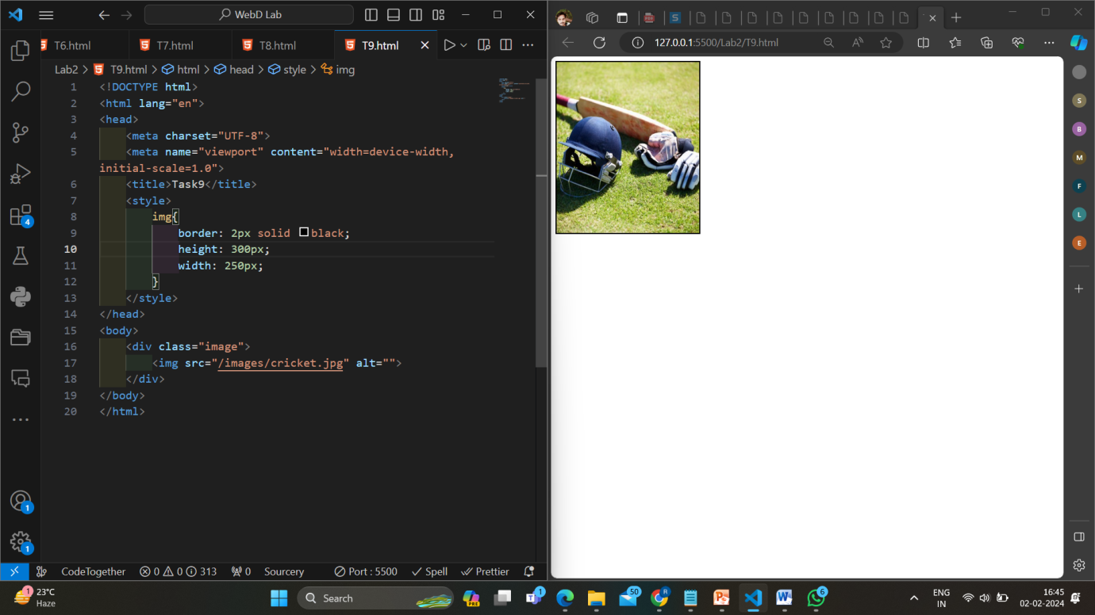

**Q10.**

<!DOCTYPE html>

<html lang="en">

  <head>

    <meta charset="UTF-8" />

    <meta name="viewport" content="width=device-width, initial-scale=1.0" />

    <title>Task10</title>

  </head>

  <body>

    <div>

      <figure>

        <img src="/images/image1.jpeg" alt="" />

        <figcaption><h2>Image 1</h2></figcaption>

      </figure>

      <br>

      <br>

      <figure>

        <img src="/images/image2.jpeg" alt="" />

        <figcaption><h2>Image 2</h2></figcaption>

      </figure>

      <br>

      <br>

      <figure>

        <img src="/images/image3.jpeg" alt="" />

        <figcaption><h2>Image 3</h2></figcaption>

      </figure>

      <br>

      <br>

      <figure>

        <img src="/images/image4.jpeg" alt="" />

        <figcaption><h2>Image 4</h2></figcaption>

      </figure>

      <br>

      <br>

      <figure>

        <img src="/images/image5.jpeg" alt="" />

        <figcaption><h2>Image 5</h2></figcaption>

      </figure>

      <br>

      <br>

    </div>

  </body>

</html>

**Output:**

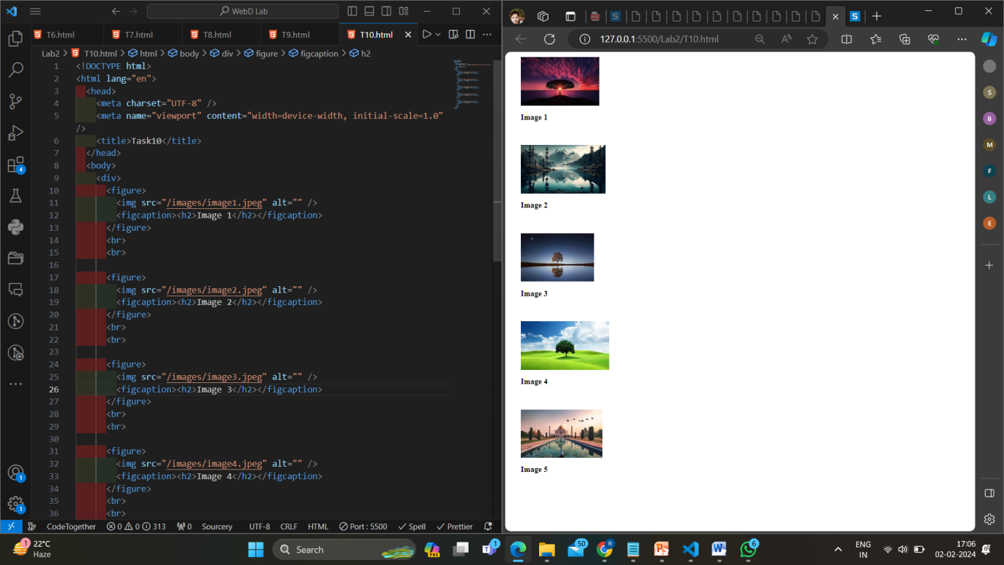

**Q11.**

<!DOCTYPE html>

<html lang="en">

  <head>

    <meta charset="UTF-8" />

    <meta name="viewport" content="width=device-width, initial-scale=1.0" />

    <title>Image With Link to Search Engine</title>

  </head>

  <body>

    <a href="https://www.google.com/">

      <img src="/images/Google.webp" alt="" />

    </a>

  </body>

</html>

**Output:**

